**BÀI 16. THỰC HÀNH: LẬP CHƯƠNG TRÌNH MÁY TÍNH**

Tin học Lớp 9

Thời gian thực hiện: 2 tiết

1. **MỤC TIÊU**

**1. Về kiến thức:**

- Vận dụng kiến thức thuật toán vào giải quyết một số bài toán tin học đơn giản.

**2. Về năng lực:**

- Sử dụng được cấu trúc tuần tự, rẽ nhánh, lặp trong mô tả thuật toán.

- Giải thích được chương trình là bản mô tả thuật toán bằng ngôn ngữ mà máy tính có thể “hiểu” và thực hiện.

**3. Phẩm chất:**

- Rèn luyện tinh thần trách nhiệm, đức tính kiên trì, cẩn thận thông qua việc thực hiện nhiệm vụ thực hành trên máy tính, tạo ra sản phẩm số.

1. **THIẾT BỊ DẠY HỌC VÀ HỌC LIỆU**

Chương trình trong ngôn ngữ Scratch giải các bài tập trong bài học.

- Bài toán tính lương *https://scratch.mit.edu/projects/905543585/.*

- Bài toán tìm giá trị lớn nhất *https://scratch.mit.edu/projects/123089801/.*

- Tìm giá trị lớn nhất có xác thực dữ liệu [*https://scratch.mit.edu/projects/565294862/*](https://scratch.mit.edu/projects/565294862/)

1. **TIẾN TRÌNH DẠY HỌC**
2. **Khởi động: (5 phút)**

a) *Mục tiêu*: Giới thiệu nội dung nhiệm vụ thực hành và kết nối với Bài 14, bài 15.

b) *Nội dung*: Đoạn mở đầu, chuẩn bị cho hoạt động thực hành.

c) *Sản phẩm*: HS được lưu ý chỉ sử dụng các cấu trúc điều khiển cơ bản trong mô tả thuật toán.

d) *Tổ chức thực hiện*

- GV cho HS tự đọc đoạn văn bản. Đặt câu hỏi: “Ý chính của đoạn văn bản là gì?”

- HS trả lời câu hỏi. GV lưu ý về các cấu trúc điều khiển, nhất là cấu trúc lặp để kết nối với các nhiệm vụ thực hành.

**2. Hoạt động 1: Nhiệm vụ 1: Tính lương (30 phút)**

a) *Mục tiêu*: HS thực hành: Tính lương.

b) *Nội dung*: Nhiệm vụ 1: Tính lương theo gợi ý hình 16.1, 16.2 tr 83, tr 84 sgk.

c) *Sản phẩm*: Chương trình tính lương.

d) *Tổ chức thực hiện:*

- HS ngồi theo nhóm đôi để thực hành trên máy tính theo gợi ý trong sgk tr 83, tr 84, tr 85.

- GV lưu ý HS chuyển cấu trúc lặp từ điều kiện sau thành điều kiện trước.

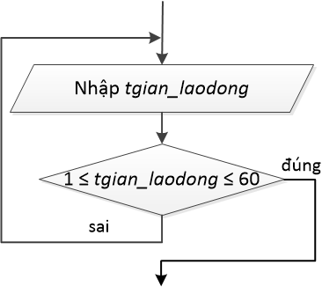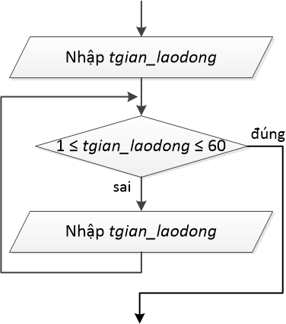

- HS báo cáo kết quả thực hành trước lớp. GV đánh giá hoặc nhận xét.

**3. Hoạt động 2: Nhiệm vụ 2: Tìm giá trị lớn nhất (30 phút)**

a) *Mục tiêu*: HS thực hành: Tìm giá trị lớn nhất.

b) *Nội dung*:

- Nhiệm vụ 2: Tìm giá trị lớn nhất theo gợi ý hình 16.3, sgk tr 85, tr 86.

c) *Sản phẩm*: Bài thực hành của HS.

d) *Tổ chức thực hiện:*

- HS ngồi theo nhóm đôi để thực hành trên máy tính theo gợi ý trong tr 85, 86 sgk.

- GV lưu ý HS mô tả lại các bước nhập dữ liệu, từ cấu trúc lặp với điều kiện giữa sang cấu trúc lặp với điều kiện trước như được học trong bài 15.

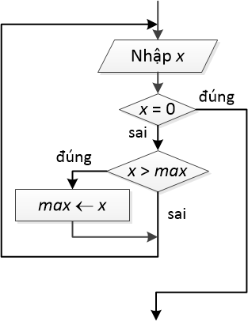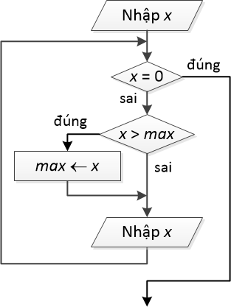

- HS báo cáo kết quả thực hành trước lớp. GV đánh giá hoặc nhận xét.

**4. Hoạt động 3: Luyện tập (20 phút)**

a) *Mục tiêu:* Củng cố kiến thức và kỹ năng lập chương trình máy tính.

b) *Nội dung*: HS tự thực hành lại các bước trong phần thực hành để tạo ra sản phẩm.

c) *Sản phẩm*:

- HS tự thực hiện hoạt động luyện tập để tạo sản phẩm. Sau đó, mỗi nhóm xem kết quả thực hiện của từng bạn và chọn ra sản phẩm nào ấn tượng nhất.

d) *Tổ chức thực hiện*:

- HS thực hành trên máy tính.

- GV quan sát, hỗ trợ, hướng dẫn HS khi cần thiết.

- HS báo cáo kết quả luyện tập, GV tổ chức đánh giá.

- GV đưa ra câu hỏi gợi mở về một số nội dung có thể trình bày trong Triển lãm tin học để dẫn dắt sang hoạt động vận dụng.

**5. Hoạt động 4: Vận dụng (5 phút)**

a) *Mục tiêu:* Vận dụng kiến thức để thực hành với lập chương trình máy tính.

b) *Nội dung*:Bài tập vận dụng trong sgk tr 86.

c) *Sản phẩm*: Sản phẩm của học sinh thực hành với lập chương trình máy tính.

d) *Tổ chức thực hiện*:

- GV giao bài tập cho HS thực hiện ngoài giờ học trên lớp. HS gửi sản phẩm qua hòm thư hoặc không gian lưu trữ trên mạng được GV qui định.

- GV tổ chức chia sẻ và đánh giá kết quả làm bài của HS ở thời điểm phù hợp của những tiết học tiếp theo.